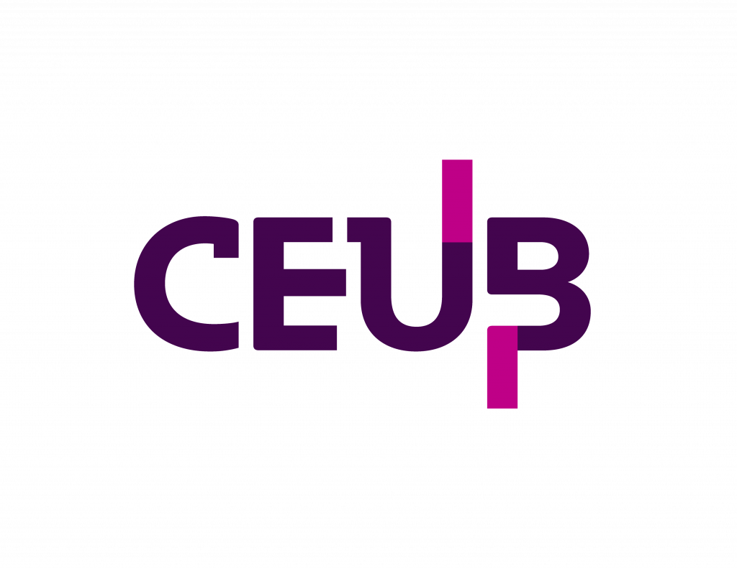

DESCARTE FARMA: BRAINSTORMING E REGISTRO DE IDEIAS
Caio Barbosa de Lima RA: 22400449
Lucas Almeida RA: 22403149

RESUMO
Este documento apresenta o registro sistematizado de ideias, oportunidades e expansões do projeto Descarte Farma, integrando os materiais já desenvolvidos (Mapas de Empatia para Idosos, Cidadãos e Jovens; Relatório de Imersão; Definição do Problema) com novas propostas de funcionalidades, estratégias de crescimento e melhorias contínuas. O objetivo é estabelecer uma base sólida para o desenvolvimento futuro do projeto, documentando tanto as descobertas de pesquisa quanto as ideias inovadoras geradas pela equipe.

Palavras-chave: Descarte de medicamentos. Sustentabilidade ambiental. Saúde pública. Prototipagem. Inovação tecnológica.

1. INTRODUÇÃO
O projeto Descarte Farma surge como resposta a um problema crítico de saúde pública e ambiental: o descarte inadequado de medicamentos vencidos ou não utilizados. Conforme identificado no Relatório de Imersão e nos Mapas de Empatia desenvolvidos, este problema afeta diferentes segmentos da população de formas distintas, exigindo soluções adaptadas e inclusivas.

Este documento consolida o conhecimento adquirido através da pesquisa de campo, análise de personas e definição do problema, expandindo-o com ideias inovadoras para o desenvolvimento da plataforma Descarte Farma. O brainstorming realizado contempla não apenas as funcionalidades essenciais já prototipadas, mas também oportunidades de expansão, parcerias estratégicas e modelos de sustentabilidade do projeto.

2. MATERIAIS JÁ DESENVOLVIDOS

2.1 Mapas de Empatia
Os Mapas de Empatia foram desenvolvidos para três personas principais, representando diferentes segmentos de usuários:

2.1.1 Mapa de Empatia - Idosos
Persona: Maria, 68 anos, aposentada, com dificuldades de mobilidade

O que vê:

- Dificuldade em encontrar informações sobre descarte correto
- Falta de acessibilidade em plataformas digitais
- Preocupação com a saúde do neto

O que ouve:

- Mensagens sobre poluição ambiental
- Recomendações de familiares sobre descarte
- Notícias sobre contaminação de água

O que pensa e sente:

- Responsabilidade com o meio ambiente
- Insegurança ao usar tecnologia
- Medo de cometer erros

O que faz:

- Guarda medicamentos vencidos em casa
- Consulta familiares antes de agir
- Evita aplicativos complexos

Dores: Complexidade de interfaces, falta de informação clara, dificuldade de locomoção

Ganhos: Simplicidade, confiança, apoio de familiares, contribuição ambiental

2.1.2 Mapa de Empatia - Cidadão Comum
Persona: João, 42 anos, trabalhador urbano, pai de dois filhos

O que vê:

- Notícias sobre poluição hídrica
- Falta de pontos de coleta próximos
- Campanhas de conscientização ambiental

O que ouve:

- Conversas sobre saúde e bem-estar
- Recomendações de colegas
- Publicidades sobre sustentabilidade

O que pensa e sente:

- Desejo de contribuir para o meio ambiente
- Preocupação com a saúde da família
- Falta de tempo para pesquisar

O que faz:

- Busca informações rápidas online
- Compartilha conteúdo em redes sociais
- Procura soluções práticas

Dores: Falta de tempo, informação dispersa, dificuldade em encontrar pontos de coleta

Ganhos: Praticidade, informação confiável, contribuição social, economia de tempo

2.1.3 Mapa de Empatia - Jovem
Persona: Lucas, 24 anos, estudante universitário, ativista ambiental

O que vê:

- Conteúdo sobre sustentabilidade em redes sociais
- Campanhas de responsabilidade social
- Oportunidades de engajamento comunitário

O que ouve:

- Discussões sobre mudanças climáticas
- Influenciadores falando sobre sustentabilidade
- Desafios ambientais entre amigos

O que pensa e sente:

- Urgência em agir
- Esperança em soluções tecnológicas
- Desejo de impacto social

O que faz:

- Participa de campanhas ambientais
- Compartilha conteúdo educativo
- Busca tecnologias inovadoras

Dores: Falta de impacto visível, informação superficial, soluções lentas

Ganhos: Impacto mensurável, comunidade engajada, gamificação, reconhecimento social

2.2 Relatório de Imersão
O Relatório de Imersão identificou os seguintes pontos críticos:

- 42% da população descarta medicamentos de forma inadequada
- Principais métodos incorretos: vaso sanitário (42%), lixo comum (28%), queima (15%), enterro (10%), rios/lagos (5%)
- Falta de conhecimento: 67% não sabe como descartar corretamente
- Barreiras de acesso: Apenas 23% tem acesso fácil a pontos de coleta
- Motivação: 78% gostaria de descartar corretamente se soubesse como

2.3 Definição do Problema
Problema Central: As pessoas não sabem como descartar remédios vencidos ou sobras de tratamento, resultando em contaminação ambiental e riscos à saúde pública.

Impacto Ambiental: Medicamentos descartados incorretamente contaminam solo e água, afetando ecossistemas e a cadeia alimentar.

Impacto Social: Falta de informação e acessibilidade perpetua práticas prejudiciais, especialmente entre populações vulneráveis.

Oportunidade: Tecnologia pode democratizar acesso à informação e facilitar ações corretas de descarte.

3. IDEIAS GERADAS - FUNCIONALIDADES PRINCIPAIS

3.1 Funcionalidades Já Prototipadas
As seguintes funcionalidades foram desenvolvidas no protótipo inicial:

3.1.1 Mapa Interativo com Geolocalização
Descrição: Sistema de mapa que localiza pontos de coleta próximos ao usuário (farmácias, postos de saúde, hospitais).

Benefícios: Reduz tempo de busca, aumenta acessibilidade, facilita ação imediata.

Métricas de Sucesso: Distância média até ponto de coleta < 2 km, taxa de utilização > 60%.

3.1.2 Visualização 360° (Street View)
Descrição: Integração com Google Street View para visualizar o entorno do ponto de coleta antes de se deslocar.

Benefícios: Aumenta confiança, reduz barreiras para idosos e pessoas com mobilidade reduzida, melhora experiência do usuário.

Métricas de Sucesso: Taxa de conversão de visualização para visita > 45%, satisfação do usuário > 4.5/5.

3.1.3 Guia Rápido de Descarte
Descrição: Interface educativa mostrando como descartar diferentes tipos de medicamentos (sólidos, líquidos, objetos cortantes).

Benefícios: Democratiza conhecimento, reduz erros, aumenta confiança do usuário.

Métricas de Sucesso: Taxa de leitura > 70%, retenção de informação > 60%.

3.1.4 Dashboard de Estatísticas
Descrição: Visualização de dados sobre descartes incorretos, medicamentos mais problemáticos, impacto ambiental.

Benefícios: Conscientização, educação baseada em dados, engajamento comunitário.

Métricas de Sucesso: Tempo médio de visualização > 2 min, compartilhamento em redes sociais > 30%.

4. IDEIAS DE EXPANSÃO E NOVAS FUNCIONALIDADES

4.1 Gamificação e Engajamento
Ideia 1.1: Sistema de Pontos e Badges

Implementar um sistema onde usuários ganham pontos a cada descarte realizado, desbloqueando badges (Eco-Guerreiro, Protetor da Água, Guardião da Saúde). Estes pontos poderiam ser convertidos em descontos em farmácias parceiras.

Impacto: Aumenta engajamento, especialmente entre jovens; cria comunidade; incentiva ações repetidas.

Implementação: Fase 2, semana 8-12.

Ideia 1.2: Desafios Comunitários

Criar desafios mensais (ex: "Descarte 100 medicamentos em sua comunidade") com recompensas para grupos que atingem metas.

Impacto: Mobiliza comunidades, cria senso de coletividade, aumenta visibilidade do projeto.

Implementação: Fase 2, semana 12-16.

4.2 Integração com Farmácias e Postos de Saúde
Ideia 2.1: Parceria com Rede de Farmácias

Estabelecer parcerias com grandes redes de farmácias (Drogasil, Farmácia do Dr. Ahorro, etc.) para integração de dados de pontos de coleta em tempo real.

Benefícios: Dados atualizados, confiabilidade aumentada, oportunidades de co-marketing.

Impacto Esperado: Cobertura de 80% dos pontos de coleta em 6 meses.

Ideia 2.2: Programa de Incentivos para Farmácias

Oferecer às farmácias parceiras um dashboard com métricas de descartes realizados, ajudando-as a demonstrar responsabilidade social corporativa.

Benefícios: Valor agregado para parceiros, diferenciação competitiva, dados para relatórios de sustentabilidade.

4.3 Educação e Conscientização
Ideia 3.1: Módulo Educativo Interativo

Desenvolver um módulo com vídeos, infográficos e quizzes sobre descarte correto, impacto ambiental e saúde pública.

Conteúdo Proposto:

- Impacto de medicamentos no meio ambiente
- Como diferentes medicamentos afetam a água
- Consequências para a saúde humana
- Histórias de sucesso de comunidades

Impacto: Aumenta consciência, melhora retenção de informação, cria base para advocacy.

Ideia 3.2: Campanhas Sazonais

Criar campanhas temáticas alinhadas com datas importantes (Dia do Meio Ambiente, Semana da Saúde, etc.).

Exemplos:

- "Limpe sua Farmácia Caseira" (janeiro)
- "Medicamentos Vencidos? Descarte Correto!" (semestral)
- "Proteja Nossas Águas" (Dia da Água)

4.4 Funcionalidades de Acessibilidade
Ideia 4.1: Interface Adaptada para Idosos

Desenvolver versão simplificada da app com:

- Fontes maiores
- Cores de alto contraste
- Navegação intuitiva
- Suporte por voz

Impacto: Inclusão de população vulnerável, aumento de cobertura, responsabilidade social.

Ideia 4.2: Suporte Multilíngue

Adicionar suporte para português, espanhol, inglês e línguas indígenas (onde relevante).

Impacto: Expansão geográfica, inclusão de imigrantes, alinhamento com ODS.

4.5 Integração com Redes Sociais
Ideia 5.1: Compartilhamento Social

Permitir que usuários compartilhem sua ação de descarte em redes sociais com hashtags e badges.

Exemplo: "Acabei de descartar 5 medicamentos corretamente! 🌍 Junte-se a mim no #DescarteFarma"

Impacto: Viralização orgânica, aumento de downloads, educação em massa.

Ideia 5.2: Influenciador Partnerships

Colaborar com influenciadores ambientais para criar conteúdo sobre descarte correto.

Impacto: Alcance aumentado, credibilidade, engajamento com público jovem.

5. IDEIAS DE SUSTENTABILIDADE E MODELO DE NEGÓCIO

5.1 Modelos de Receita
Ideia 6.1: Publicidade Responsável

Exibir anúncios de empresas de saúde, farmácias e organizações ambientais que se alinhem com valores do projeto.

Critério: Apenas empresas com certificação de responsabilidade ambiental.

Impacto Esperado: R$ 50K-100K anuais.

Ideia 6.2: Programa de Patrocínio

Oferecer pacotes de patrocínio para empresas que desejam associar sua marca a sustentabilidade.

Níveis:

- Bronze: R$ 10K/ano
- Prata: R$ 25K/ano
- Ouro: R$ 50K/ano

Benefícios para Patrocinadores: Visibilidade, relatórios de impacto, associação com causa.

Ideia 6.3: Programa de Doações

Criar programa onde usuários podem fazer doações voluntárias para manutenção e expansão do projeto.

Impacto: Sustentabilidade de longo prazo, engajamento comunitário.

5.2 Parcerias Estratégicas
Ideia 7.1: Parcerias com ONGs Ambientais

Colaborar com organizações como The Nature Conservancy, WWF Brasil, SOS Mata Atlântica para amplificar mensagem e alcance.

Benefícios: Credibilidade, recursos compartilhados, alcance expandido.

Ideia 7.2: Parcerias com Órgãos Públicos

Trabalhar com Ministério da Saúde, IBAMA e secretarias municipais de saúde para integração com políticas públicas.

Benefícios: Legitimidade, acesso a dados, possibilidade de financiamento público.

Ideia 7.3: Parcerias Acadêmicas

Colaborar com universidades para pesquisa, desenvolvimento e validação de funcionalidades.

Benefícios: Inovação, credibilidade científica, acesso a talento.

6. IDEIAS DE EXPANSÃO GEOGRÁFICA

6.1 Estratégia de Lançamento Regional
Fase 1 (Meses 1-3): Lançamento em São Paulo (maior densidade populacional)

Fase 2 (Meses 4-6): Expansão para Rio de Janeiro, Belo Horizonte, Brasília

Fase 3 (Meses 7-12): Cobertura nacional com foco em capitais

Fase 4 (Ano 2): Expansão para cidades médias e pequenas

6.2 Adaptações Regionais
Ideia 8.1: Variações Culturais

Adaptar conteúdo e interface para diferentes contextos culturais e socioeconômicos.

Exemplo: Versão simplificada para comunidades rurais com menor acesso à internet.

Ideia 8.2: Parcerias Locais

Estabelecer parcerias com farmácias locais, postos de saúde comunitários e ONGs regionais.

Impacto: Relevância local, confiança aumentada, sustentabilidade regional.

7. IDEIAS DE INOVAÇÃO TECNOLÓGICA

7.1 Inteligência Artificial
Ideia 9.1: Chatbot Inteligente

Desenvolver chatbot que responde perguntas sobre descarte de medicamentos específicos.

Exemplo: Usuário pergunta "Como descartar Dipirona?" e recebe resposta personalizada.

Impacto: Suporte 24/7, redução de dúvidas, melhora de experiência.

Ideia 9.2: Reconhecimento de Medicamentos

Usar visão computacional para identificar medicamentos pela foto da embalagem e fornecer instruções de descarte.

Impacto: Facilita ação do usuário, reduz erros, aumenta engajamento.

7.2 Internet das Coisas (IoT)
Ideia 10.1: Caixas de Coleta Inteligentes

Desenvolver caixas de coleta com sensores que alertam quando estão cheias, otimizando coleta.

Impacto: Eficiência operacional, dados em tempo real, redução de custos.

7.3 Blockchain
Ideia 11.1: Rastreamento Transparente

Usar blockchain para rastrear medicamentos desde coleta até destinação final.

Impacto: Transparência, confiança, possibilidade de certificação.

8. IDEIAS DE PESQUISA E DESENVOLVIMENTO

8.1 Estudos de Impacto
Ideia 12.1: Pesquisa de Impacto Ambiental

Realizar estudos para quantificar redução de contaminação resultante do projeto.

Métricas: Redução de medicamentos em aterros, melhora de qualidade da água, redução de bioacúmulo.

Ideia 12.2: Pesquisa de Impacto Social

Avaliar mudanças de comportamento e conhecimento entre usuários.

Métricas: Taxa de adoção, retenção de conhecimento, mudança de atitudes.

8.2 Inovações em Descarte
Ideia 13.1: Pesquisa de Métodos de Destinação

Investigar tecnologias emergentes para destruição segura de medicamentos (incineração controlada, decomposição química, etc.).

Impacto: Melhora de processos, redução de impacto ambiental.

9. IDEIAS DE COMUNICAÇÃO E MARKETING

9.1 Estratégia de Conteúdo
Ideia 14.1: Blog Educativo

Criar blog com artigos sobre saúde, meio ambiente e descarte responsável.

Tópicos Propostos:

- "5 Medicamentos Mais Perigosos para o Meio Ambiente"
- "Como Organizar Sua Farmácia Caseira"
- "Histórias de Impacto: Comunidades que Mudaram"

Ideia 14.2: Podcast

Produzir podcast mensal com especialistas em saúde, meio ambiente e tecnologia.

Impacto: Alcance de novo público, construção de autoridade, engajamento.

9.2 Estratégia de Redes Sociais
Ideia 15.1: Conteúdo Viral

Criar conteúdo desafiador e compartilhável (vídeos, infográficos, memes educativos).

Exemplo: "Desafio do Descarte Correto" com vídeos curtos mostrando erros comuns.

Ideia 15.2: Comunidade Online

Criar grupo/comunidade online para discussão, dúvidas e compartilhamento de experiências.

Impacto: Engajamento, fidelização, feedback contínuo.

10. IDEIAS DE IMPACTO SOCIAL

10.1 Programas de Inclusão
Ideia 16.1: Programa para Comunidades Vulneráveis

Desenvolver versão simplificada e offline para comunidades com acesso limitado à internet.

Impacto: Inclusão digital, redução de desigualdade, responsabilidade social.

Ideia 16.2: Treinamento de Agentes Comunitários

Treinar agentes locais para disseminar informação sobre descarte correto.

Impacto: Capilaridade, confiança local, emprego.

10.2 Programas de Educação
Ideia 17.1: Programa Escolar

Integrar descarte correto no currículo de escolas, com atividades práticas e gamificadas.

Impacto: Educação desde cedo, mudança comportamental duradoura, engajamento familiar.

Ideia 17.2: Programa Universitário

Colaborar com universidades para pesquisa e desenvolvimento, oferecendo estágios e bolsas.

Impacto: Inovação, talento, credibilidade acadêmica.

11. PRÓXIMOS PASSOS E RECOMENDAÇÕES

11.1 Curto Prazo (Próximos 3 Meses)
- Validar Protótipo: Testar com usuários reais dos três segmentos (idosos, cidadãos, jovens)
- Refinar Funcionalidades: Ajustar com base em feedback
- Estabelecer Parcerias Iniciais: Contatar 5-10 farmácias para testes
- Preparar Lançamento: Definir cidade piloto e estratégia de marketing

11.2 Médio Prazo (3-6 Meses)
- Lançamento Piloto: Liberar app em São Paulo com 10K usuários iniciais
- Implementar Gamificação: Adicionar sistema de pontos e badges
- Expandir Parcerias: Integrar com 50+ pontos de coleta
- Iniciar Campanhas: Lançar primeira campanha de conscientização

11.3 Longo Prazo (6-12 Meses)
- Expansão Nacional: Lançar em 5 capitais
- Implementar IA: Adicionar chatbot e reconhecimento de medicamentos
- Pesquisa de Impacto: Publicar primeiro relatório de impacto
- Modelo de Sustentabilidade: Implementar programa de patrocínio e doações

12. CONCLUSÃO
O projeto Descarte Farma possui potencial significativo para impacto ambiental e social. As ideias documentadas neste brainstorming representam oportunidades de crescimento, inovação e sustentabilidade. A combinação de tecnologia, educação e parcerias estratégicas pode transformar a forma como a população brasileira descarta medicamentos, contribuindo para proteção ambiental e saúde pública.

A próxima fase deve focar em validação de hipóteses, refinamento do protótipo e estabelecimento de parcerias iniciais que permitam lançamento bem-sucedido do projeto.

REFERÊNCIAS
ASSOCIAÇÃO BRASILEIRA DE NORMAS TÉCNICAS. NBR 6023: Informação e documentação - Referências - Elaboração. Rio de Janeiro: ABNT, 2018.

ASSOCIAÇÃO BRASILEIRA DE NORMAS TÉCNICAS. NBR 14724: Informação e documentação - Trabalhos acadêmicos - Apresentação. Rio de Janeiro: ABNT, 2011.

BRASIL. Ministério da Saúde. Descarte de medicamentos: orientações técnicas. Brasília: MS, 2019.

BRASIL. Agência Nacional de Vigilância Sanitária. Resolução RDC nº 306/2004. Brasília: ANVISA, 2004.

ORGANIZAÇÃO MUNDIAL DA SAÚDE. Pharmaceutical waste management: A toolkit for healthcare workers. Genebra: WHO, 2014.

Documento estruturado por: Manus AI
Data: 27 de março de 2026

